Ćwiczenia logopedyczne – głoska „s”

1. **Etap przygotowawczy przed wywołaniem głosek szeregu syczącego („s”, „z”, „c”, „dz”)**

Ćwiczenia języka:

* wysuwanie języka do przodu;
* język szeroki i wąski;
* ułożenie języka za dolnymi zębami;
* cofanie języka w głąb jamy ustnej;
* liczenie dolnych zębów czubkiem języka po wewnętrznej stronie;
* oblizywanie językiem wewnętrznej powierzchni dolnych zębów;
* dotykanie czubkiem języka wewnętrznej powierzchni dolnych siekaczy z równoczesnym wybrzmiewaniem głoski „e”;
* zlizywanie czubkiem języka dżemu lub masła czekoladowego z dolnych dziąseł;
* „wymiatanie śmieci” – energiczne wyrzucanie czubka języka zza dolnych zębów.

Ćwiczenia oddechowe:

* dmuchanie na chorągiewki i wiatraczki;
* „tańczący płomyczek” – dmuchanie na płomień świecy w odległości niepozwalającej zdmuchnąć płomyka, lecz wyginać go;
* dmuchanie na papierowe łódki pływające w misce z wodą;
* zawody „kto dmuchnie dalej” – zdmuchiwanie kulek waty z ręki;
* wydmuchiwanie baniek mydlanych;
* dmuchanie na papierowe ozdoby zawieszone na nitkach o różnej długości ponad głową ćwiczącego;
* gotowanie wody” – dmuchanie przez rurkę do wody, aby tworzyły się pęcherzyki powietrza;
* nadmuchiwanie balonów, zabawek i piłek;
* próby gwizdania;
* rozdmuchiwanie: chrupek, ryżu, kaszy, pociętej gąbki lub kawałków styropianu;

Ćwiczenia warg:

* rozchylanie warg jak w uśmiechu – wargi płaskie, przylegają do zębów (zęby widoczne);
* rozciąganie warg do uśmiechu i wymawianie głoski „i”;
* naprzemienny uśmiech z pokazywaniem zębów, a następnie zasłanianiem ich wargami;
* układanie ust do uśmiechu i powrót do pozycji neutralnej;
* gimnastyka warg i języka (wysuwanie języka do przodu, uśmiechanie się);
* pokazywanie szerokiego uśmiechu, a następnie ściąganie ust, jak przy głosce „u”;
* wydawanie odgłosów z rozciągniętymi kącikami ust:

– kozy – me, me

– barana – be, be

– kurczątka – pi, pi

– śmiechu – hi, hi;

**II. Etap wywołania głosek szeregu syczącego („s”, „z”, „c”, „dz”)**

**„s”**

Język leży za dolnymi zębami, tworząc rynienkę (jak podczas dmuchania), wargi rozchylają się w łagodny uśmiech. Strumień wydychanego powietrza trzeba kierować środkiem ust.

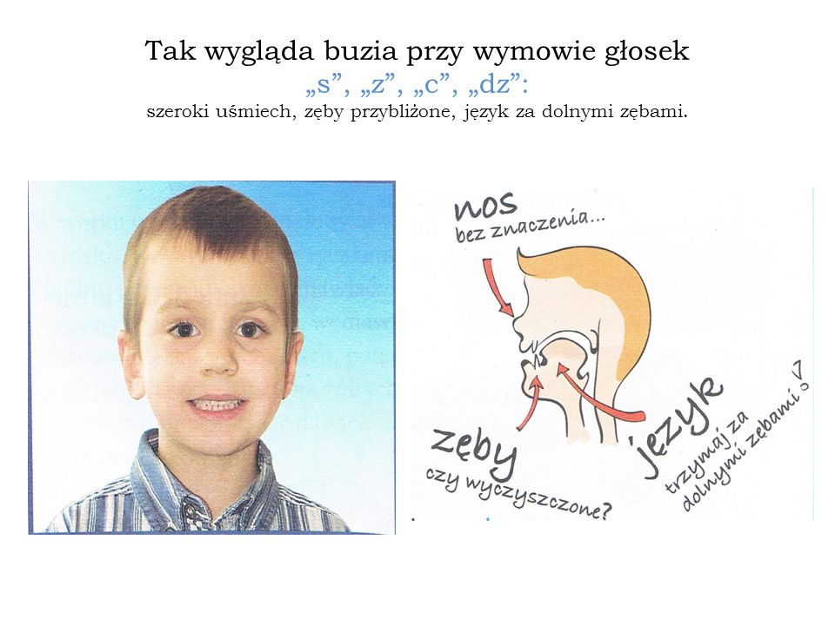

Najpierw ćwiczymy „s” w izolacji.

Następnie ćwiczymy „s” w połączeniu z samogłoskami:

– sa, so, se, su, sy;

– asa, aso, ase, asu, asy

osa, oso, ose, osu, osy

esa, eso, ese, esu, esy

usa, uso, use, usu, usy

ysa, yso, yse, ysu, ysy;

as, os, es, us, ys.

Ćwiczymy „s” w połączeniach ze spółgłoskami:

scho, skl, ska, sło, smu, smo, sno, spo, stu, sto, sta, stu, swe…